Пресс-релиз Зульц-на-Неккаре, июль 2017

Новый стиль, прежняя функциональность

Продукция KIPP из нержавеющей стали — теперь матированная

Зажимные рукоятки, эксцентриковые рычаги, бугельные ручки — большинство деталей управления KIPP теперь доступно в элегантном исполнении из нержавеющей стали. Изделия с матированной поверхностью, подвергнутые пескоструйной обработке, станут практичным и привлекательным дополнением к продукции — нержавеющим, устойчивым и стильным.

В гигиенических целях в пищевой и химической промышленности рекомендуется использовать продукцию из нержавеющей стали. Благодаря большому сроку службы и возможности очистки она используется при производстве оборудования и машин, а также вне помещений. Продукция из нержавеющей стали широко применяется при производстве автомобилей, складского и производственного оборудования.
Здесь в полной мере раскрываются преимущества материала: благодаря матированной поверхности новые детали управления отличаются более элегантным внешним видом, чем детали в полированном исполнении. Кроме того, материал не дает бликов, что является неоспоримым преимуществом при использовании деталей в установках, работающих с оптическими сенсорами.
Теперь HEINRICH KIPP WERK предлагает все практичные звездчатые и крестообразные рукоятки из нержавеющей стали и с наружной резьбой. Болты с резьбой соединяются с корпусом механическим способом с помощью поперечного штифта. Благодаря этому обеспечивается повышенный крутящий момент. Новая продукция KIPP из нержавеющей стали теперь доступна на складе.

Количество знаков с учетом пробелов:
Заголовок: 57 знаков
Подзаголовок: 37 знаков
Текст: 1 408 знаков
Всего: 1 502 знаков

HEINRICH KIPP WERK KG
Борис Королев, экспорт
Heubergstraße 2
72172 Sulz am Neckar, Германия

Телефон: +49 7454 793-7949
E-Mail: boris.korolev@kipp.com

Дополнительная информация и фотографии для прессы
См. www.kippcom.ru, регион: Германия, рубрика: новости/пресса

Фотография

Продукция KIPP из нержавеющей стали — теперь матированная.  Foto: KIPP  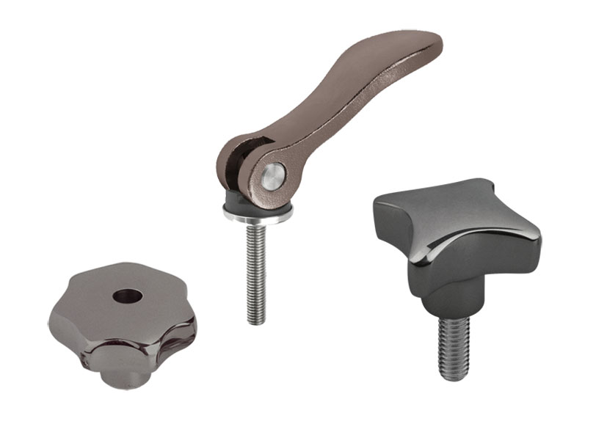 | Файл фотографии:  KIPP-Edelstahlprodukte-gestrahlt.jpg
Авторские права на иллюстрацию: при публикации в отраслевых средствах массовой информации лицензирование и выплата гонорара не требуются.
Пожалуйста, указывайте первоначальный источник информации.

